**Machine Learning**

**Algoritma Find S Dengan Menggunakan PHP**



Adam Zulkarnain   
2110141023

Program Studi Sarjana Terapan Teknik Informatika

Departemen Teknik Informatika dan Komputer

Politeknik Elektronika Negeri Surabaya

2017

**Buah**

**Souce code:**

|  |
| --- |
| <!DOCTYPE html>  <**html**>  <**head**>  <**title**>findS</**title**>  </**head**>  <**body**>  <?php  $dataLearnings = **array**(  **array**('panjang' => 'panjang', 'lebar' => 'sedang', 'namaBuah' => 'pisang'),  **array**('panjang' => 'panjang', 'lebar' => 'pendek', 'namaBuah' => 'pisang'),  **array**('panjang' => 'pendek', 'lebar' => 'pendek', 'namaBuah' => 'apel'));  **echo** "data learning:<br>";  cetakDataLearning($dataLearnings);  **echo** "<br><br>";  $pisang = finds($dataLearnings,'pisang');  $apel = finds($dataLearnings, 'apel');  **echo** "hipotesa pisang : (".$pisang['panjang'].", ".$pisang['lebar'].")<br>";  **echo** "hipotesa apel : (".$apel['panjang'].", ".$apel['lebar'].")<br>";  ?>  <**form** method="post" >  panjang:<**br**>  <**input** type="text" name="panjang" >  <**br**>  lebar:<**br**>  <**input** type="text" name="lebar" >  <**br**><**br**>  <**input** type="submit" name="submit" value="submit">  </**form**>  <?php  **if**(**isset**($_POST['submit']))  {  setDataInput();  **echo** "<br>data input: (".$dataInput['panjang'].", ".$dataInput['lebar'].")<br><br>";  $answer1 = cekDataInput($pisang, $dataInput);  cetakHasil($answer1, 'pisang');  **echo** "<br>";  $answer2 = cekDataInput($apel, $dataInput);  cetakHasil($answer2, 'apel');  }  **function** setDataInput()  {  //set data input from form  **global** $dataInput;  $dataInput['panjang'] = $_POST['panjang'];  $dataInput['lebar'] = $_POST['lebar'];  **if**($dataInput['panjang'] == '')  $dataInput['panjang'] = '?';  **if**($dataInput['lebar'] == '')  $dataInput['lebar'] = '?';  }  **function** cetakDataLearning($dataLearnings)  {  **foreach** ($dataLearnings **as** $dataLearning) {  # code...  **echo** $dataLearning['panjang'] . ", " . $dataLearning['lebar'] . ", " . $dataLearning['namaBuah']."<br>";  }  }  **function** cetakHasil($answer, $namaBuah)  {  **if**($answer == 'benar')  **echo** "data input termasuk " . $namaBuah;  **elseif**($answer == 'salah')  **echo** "data input bukan termasuk " . $namaBuah;  **elseif**($answer == 'gagal')  **echo** "tidak dapat dilakukan pengecekkan apakah $namaBuah karena hipotesa tidak ada";  }  **function** cekDataInput($namaBuah,$dataInput)  {  //cek input data  **if**($hipertensi['success'] == false)  **return** 'gagal';  **if**($namaBuah['panjang'] != "?")  **if**($dataInput['panjang'] != $namaBuah['panjang'])  **return** 'salah';  **if**($namaBuah['lebar'] != "?")  **if**($dataInput['lebar'] != $namaBuah['lebar'])  **return** 'salah';  **return** 'benar';  }  **function** findS($dataLearnings,$namaBuah)  {  //get first data  **foreach** ($dataLearnings **as** $dataLearning) {  # code...  **if**($dataLearning['namaBuah'] == $namaBuah)  {  $hipotesa = $dataLearning;  **break**;  }    }  //run findS algorithm  $hipotesa['success'] = true;  **foreach** ($dataLearnings **as** $dataLearning) {  # code...  **if**($dataLearning['namaBuah'] == $namaBuah)  {  **if**($hipotesa['panjang'] != $dataLearning['panjang'])  {  $hipotesa['panjang'] = "?";  }  **if**($hipotesa['lebar'] != $dataLearning['lebar'])  {  $hipotesa['lebar'] = "?";  }  }  }  **if**($hipotesa['panjang'] == "?" && $hipotesa['lebar'] == "?")  $hipotesa['success'] = false;  **return** $hipotesa;  **return** $hipotesa;  }  ?>  </**body**>  </**html**> |

**Out put:**

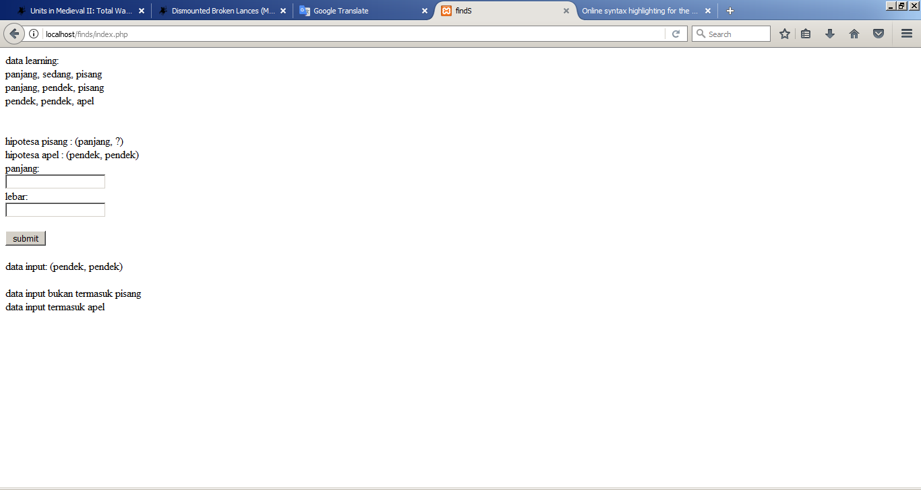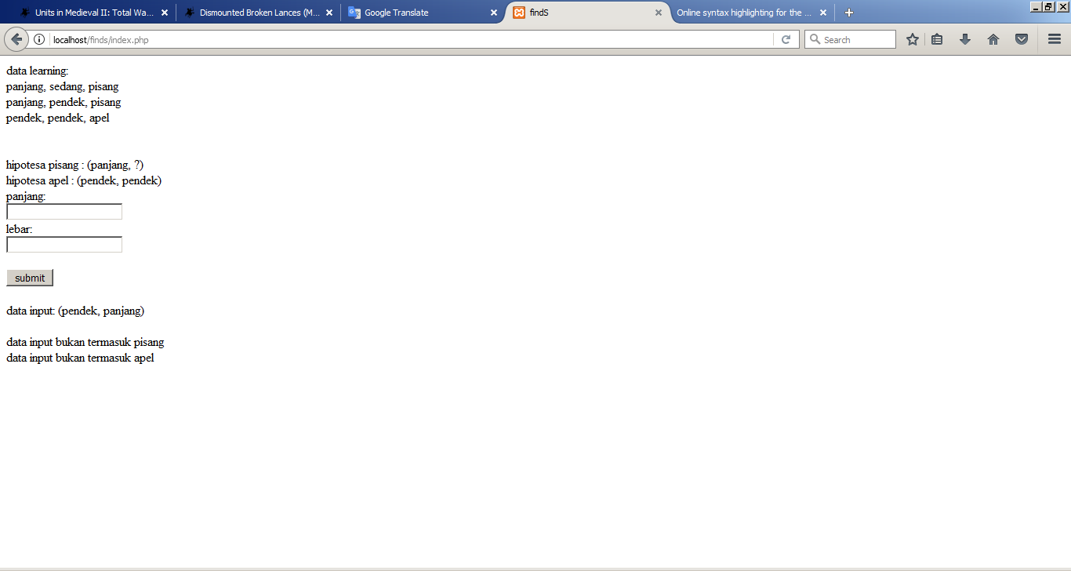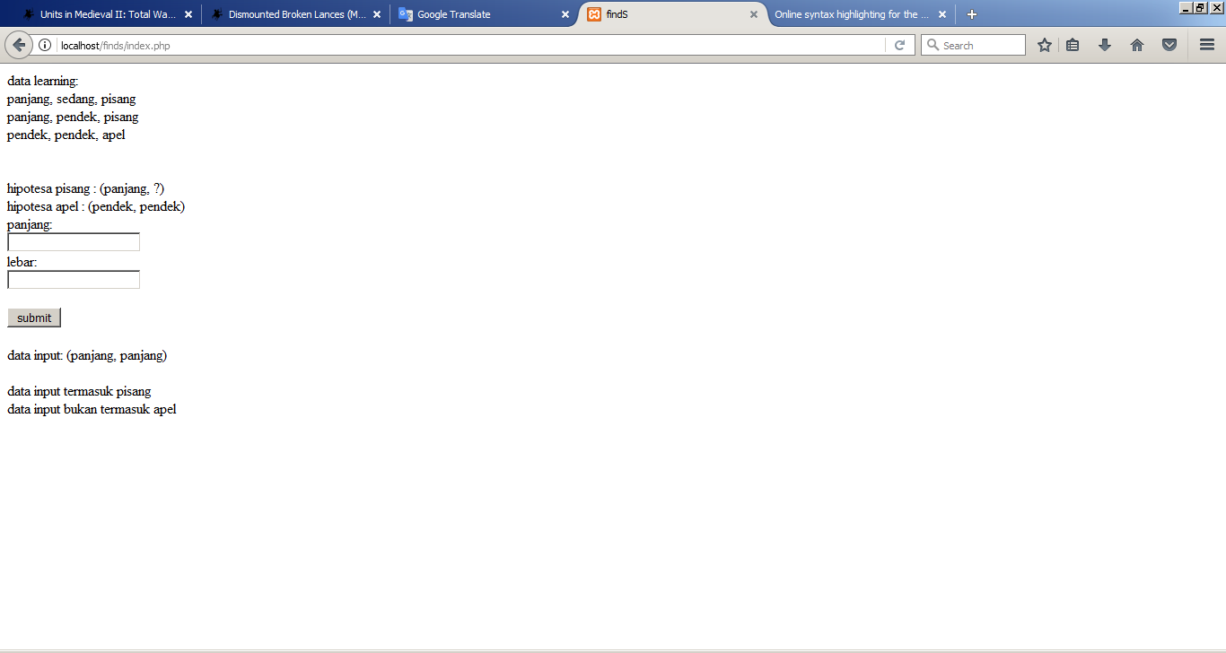

**Analisa:**

Program yang saya buat merupakan sebuah program yang mengimplementasikan algoritma find S. implementasi algoritma find S saya gunakan untuk menentukan apa jenis buah yang diinputkan berdasarkan fakta yang telah didapat. Program ini saya buat dengan PHP dan browser untuk mengompile.

Pertama – tama saya membuat variable array 2 dimensi yang digunakan untuk menyimpan fakta – fakta yang nantinya akan diperoses untuk mendapatkan hipotesa. Berdasarkan data yang ada, saya harus membuat 2 hipotesa, yaitu hipotesa pisang dan hipotesa apel. Pada pencarian hipotesa pisang, saya mecari terlebih dahulu recort pertama yang hasilnya adalah pisang. Setelah mendapatkan record pertama, saya lanjutkan dengan mencocokan record pertama dengan semua record yang hasilnya pisang. jika ada kolom fakta yang tidak sama dengan kolom fakta record pertama, maka kolom fakta pada record pertama akan diganti dengan “?”. Dari sini nantinya akan didapatkan hipotesa untuk pisang.

Untuk mengecek sebuah data baru apakah termasuk pisang atau bukan, data dapat diinputkan melalui form yang telah disediakan. Tekan submit, maka program akan mengecek kolom – kolom fakta pada data input apakah sudah sama dengan hipotesa yang telah dibuat. Langkah yang sama juga dapat dilakukan untuk mengecek apakah data input hipotesanya adalah apel atau bukan.

**Penyakit Hipertensi**

**Source code:**

|  |
| --- |
| <!DOCTYPE html>  <**html**>  <**head**>  <**title**>findS</**title**>  </**head**>  <**body**>  <?php  $dataLearnings = **array**(  **array**('umur' => 'muda', 'kegemukan' => 'gemuk', 'hipertensi' => 'tidak'),  **array**('umur' => 'muda', 'kegemukan' => 'sangat gemuk', 'hipertensi' => 'tidak'),  **array**('umur' => 'paruh baya', 'kegemukan' => 'gemuk', 'hipertensi' => 'tidak'),  **array**('umur' => 'paruh baya', 'kegemukan' => 'terlalu gemuk', 'hipertensi' => 'ya'),  **array**('umur' => 'tua', 'kegemukan' => 'terlalu gemuk', 'hipertensi' => 'ya'));  **echo** "data learning:<br>";  cetakDataLearning($dataLearnings);  **echo** "<br><br>";  $tidak = finds($dataLearnings,'tidak');  $ya = finds($dataLearnings, 'ya');  **echo** "hipotesa tidak : (".$tidak['umur'].", ".$tidak['kegemukan'].")<br>";  **echo** "hipotesa ya : (".$ya['umur'].", ".$ya['kegemukan'].")<br>";  ?>  <**form** method="post" >  umur:<**br**>  <**input** type="text" name="umur" >  <**br**>  kegemukan:<**br**>  <**input** type="text" name="kegemukan" >  <**br**><**br**>  <**input** type="submit" name="submit" value="submit">  </**form**>  <?php  **if**(**isset**($_POST['submit']))  {  setDataInput();  **echo** "<br>data input: (".$dataInput['umur'].", ".$dataInput['kegemukan'].")<br><br>";  $answer1 = cekDataInput($tidak, $dataInput);  cetakHasil($answer1, 'tidak');  **echo** "<br>";  $answer2 = cekDataInput($ya, $dataInput);  cetakHasil($answer2, 'ya');  }  **function** setDataInput()  {  //set data input from form  **global** $dataInput;  $dataInput['umur'] = $_POST['umur'];  $dataInput['kegemukan'] = $_POST['kegemukan'];  **if**($dataInput['umur'] == '')  $dataInput['umur'] = '?';  **if**($dataInput['kegemukan'] == '')  $dataInput['kegemukan'] = '?';  }  **function** cetakDataLearning($dataLearnings)  {  **foreach** ($dataLearnings **as** $dataLearning) {  # code...  **echo** $dataLearning['umur'] . ", " . $dataLearning['kegemukan'] . ", " . $dataLearning['hipertensi']."<br>";  }  }  **function** cetakHasil($answer, $hipertensi)  {  **if**($answer == 'benar')  **echo** "data input termasuk " . $hipertensi." hipertensi";  **elseif**($answer == 'salah')  **echo** "data input bukan termasuk " . $hipertensi." hipertensi";  **elseif**($answer == 'gagal')  **echo** "tidak dapat dilakukan pengecekkan apakah $hipertensi hipertensi karena hipotesa tidak ada";  }  **function** cekDataInput($hipertensi,$dataInput)  {  //cek input data  **if**($hipertensi['success'] == false)  **return** 'gagal';  **if**($hipertensi['umur'] != "?")  **if**($dataInput['umur'] != $hipertensi['umur'])  **return** 'salah';  **if**($hipertensi['kegemukan'] != "?")  **if**($dataInput['kegemukan'] != $hipertensi['kegemukan'])  **return** 'salah';  **return** 'benar';  }  **function** findS($dataLearnings,$hipertensi)  {  //get first data  **foreach** ($dataLearnings **as** $dataLearning) {  # code...  **if**($dataLearning['hipertensi'] == $hipertensi)  {  $hipotesa = $dataLearning;  **break**;  }    }  //run findS algorithm  $hipotesa['success'] = true;  **foreach** ($dataLearnings **as** $dataLearning) {  # code...  **if**($dataLearning['hipertensi'] == $hipertensi)  {  **if**($hipotesa['umur'] != $dataLearning['umur'])  {  $hipotesa['umur'] = "?";  }  **if**($hipotesa['kegemukan'] != $dataLearning['kegemukan'])  {  $hipotesa['kegemukan'] = "?";  }  }  }  **if**($hipotesa['umur'] == "?" && $hipotesa['kegemukan'] == "?")  $hipotesa['success'] = false;  **return** $hipotesa;  }  ?>  </**body**>  </**html**> |

**Out put:**

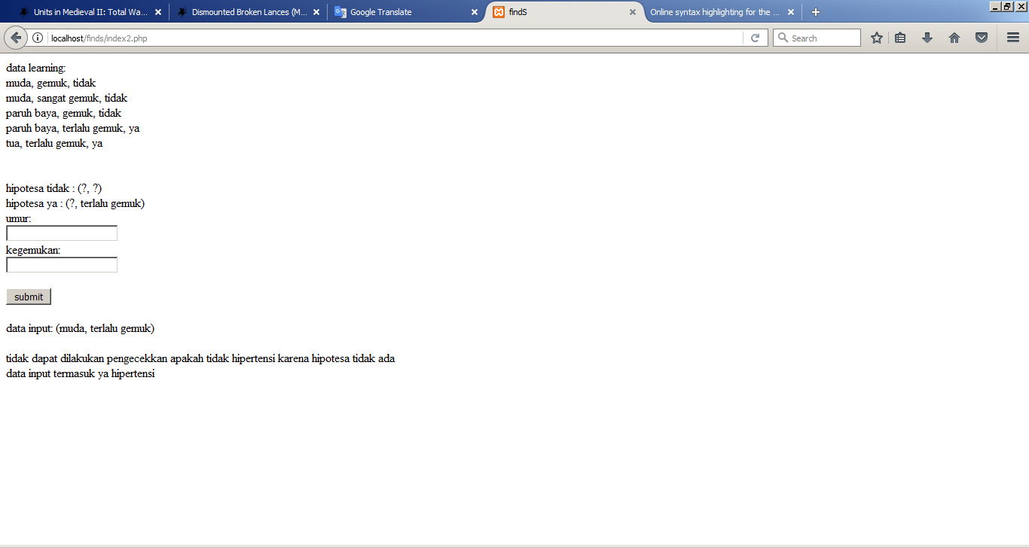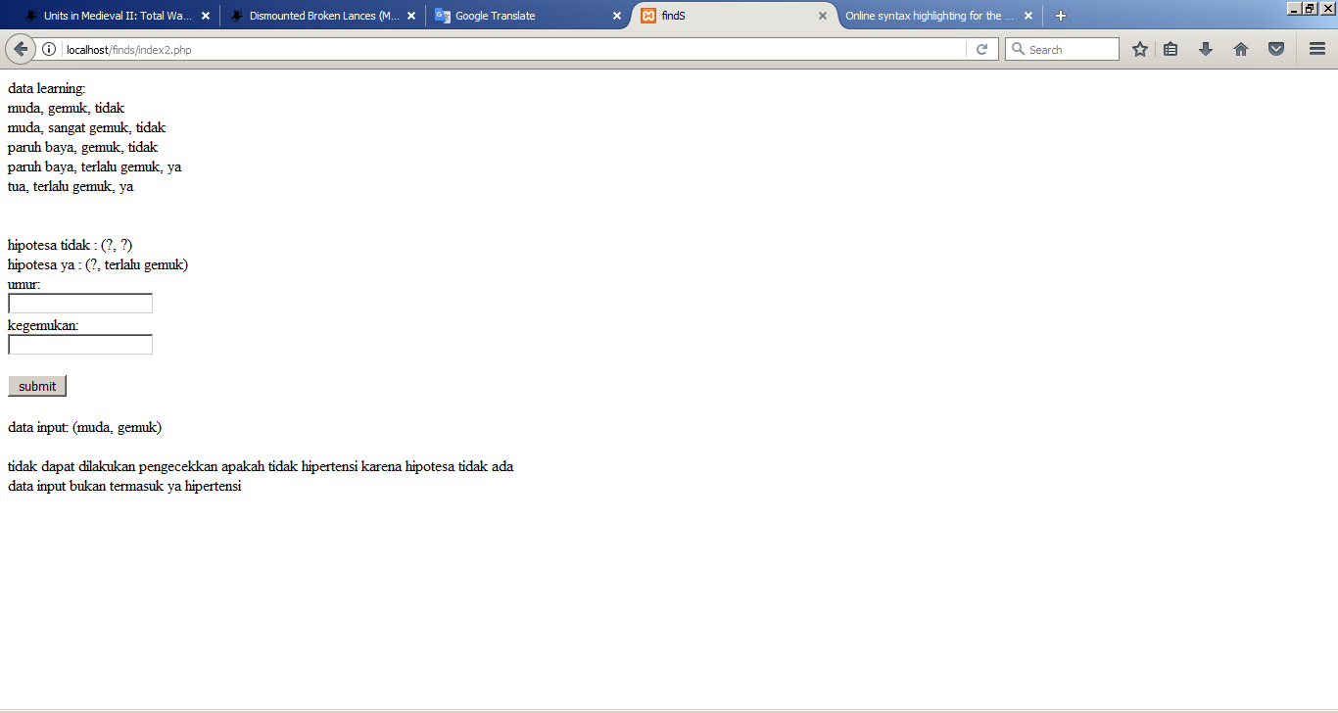

**Analisa:**

Program yang saya buat merupakan sebuah program yang mengimplementasikan algoritma find S. implementasi algoritma find S saya gunakan untuk menentukan status hipertensi yang diinputkan berdasarkan fakta yang telah didapat. Program ini saya buat dengan PHP dan browser untuk mengompile.

Pertama – tama saya membuat variable array 2 dimensi yang digunakan untuk menyimpan fakta – fakta yang nantinya akan diperoses untuk mendapatkan hipotesa. Berdasarkan data yang ada, saya harus membuat 2 hipotesa, yaitu hipotesa “ya” dan hipotesa “tidak”. Pada pencarian hipotesa pisang, saya mecari terlebih dahulu recort pertama yang hasilnya adalah “ya”. Setelah mendapatkan record pertama, saya lanjutkan dengan mencocokan record pertama dengan semua record yang hasilnya “ya”. jika ada kolom fakta yang tidak sama dengan kolom fakta record pertama, maka kolom fakta pada record pertama akan diganti dengan “?”. Dari sini nantinya akan didapatkan hipotesa untuk “ya”.

Untuk mengecek sebuah data baru apakah termasuk pisang atau bukan, data dapat diinputkan melalui form yang telah disediakan. Tekan submit, maka program akan mengecek kolom – kolom fakta pada data input apakah sudah sama dengan hipotesa yang telah dibuat. Langkah yang sama juga dapat dilakukan untuk mengecek apakah data input hipotesanya adalah “tidak” atau bukan.

Pada program ini sayangnya tidak dapat didapatkan hipotesa untuk “tidak”. Hal ini dikarenakan pada data yang ada tidak terdapat kolom fakta yang selalu ada untuk hasil “tidak”. Tentunya ini hal yang wajar, karena algoritma find S memang memiliki kelemahan, salah satunya jika mendapatkan fakta seperti kasus ini.